Tecnología de las Comunicaciones

*TP Tres Teoremas*

***Nota***: Previo a la realización de este TP leer el Apunte ¨**Tres Teoremas**¨ Semeria – López.

Conteste ¨***a mano***¨ en los lugares dedicados a tal fin, luego una vez escaneada suba con formato PDF

1. ¿Qué dice el teorema de **Fourier**? De un Ejemplo.

2.

3.

1. ¿Qué dice el Teorema de **Nyquist** para el muestreo?
2. ¿Qué dice el Teorema de **Shannon**? De un Ejemplo.
3. ¿Qué mide el **bit**?
4. ¿Qué mide la **entropía** de una fuente de señales?
5. Defina Ruido Térmico.

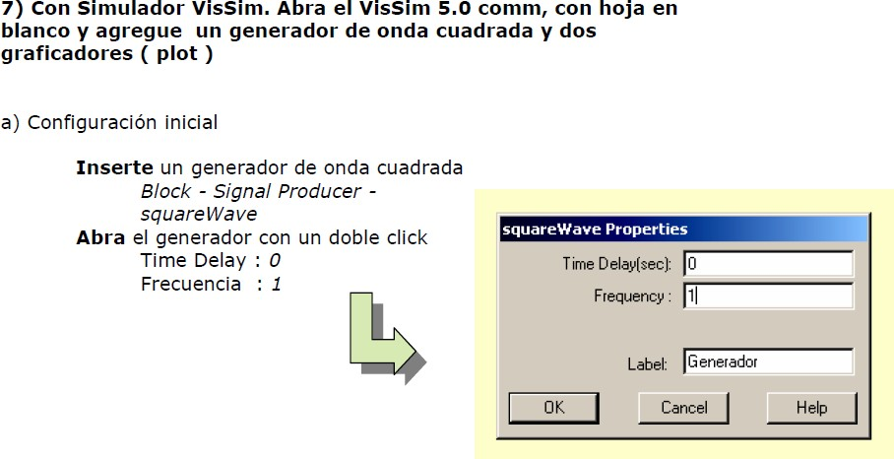

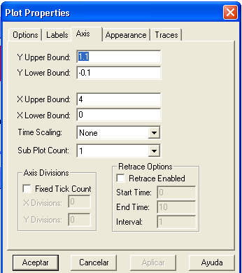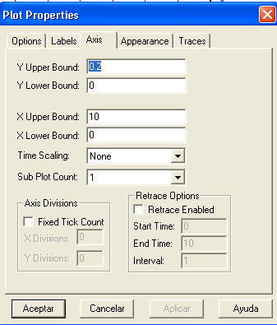

**Inserte** un graficador

*block - signal consumer – plot*

**Abra** el Graficador En la solapa Axis *Y Upper bound 1.1*

*Y Lower Bound -0.1*

Note que se eligen los límites del eje Y de forma tal que el grafico no quede apoyado sobe el eje de las Xs

Inserte otro graficador pero esta vez configúrelo como “**frequency Domain**”

“**Y Upper bound**”=0.2 "**X Upper Bound** "= 10.

¨**Y Lower bound** ¨= 0¨

## ¨Y Lower Bound ¨0

Conéctelo también al generador de onda cuadrada. Hágalo correr con F5. Deberá obtener un gráfico similar que se presenta a continuación.



Plot

1.0

.5

0

0

.5

1 1.5

2 2.5

3 3.5 4

Time (sec)

100

Plot

10-1

10-2

Nótese que el espectro no es líneas sino que tienen cierto espesor. Esto se debe a un problema en la resolución del simulador

10-3

0

2

4

6

8

10

Frequency (Hz)

ATENCION.

Se trata de una onda cuadrada . Por problemas de configuración no se ven los tramos horizontales



1. **Sobre el gráfico de Forma de Onda y Espectro**
   1. Lea el período de la señal en el gráfico en **función del tiempo**.

**T (periodo)** = seg

**Calcule de Frecuencia de la señal**(1 / T) = Hz

* 1. Del grafico en función de la frecuencia (espectro) complete la tabla siguiente y compárela con la tabla obtenida (**mida la amplitud de las componentes con una regla sobre la pantalla de la PC**)

|  |  |
| --- | --- |
| Frecuencia | Amplitud |
|  |  |
|  |  |
|  |  |
|  |  |

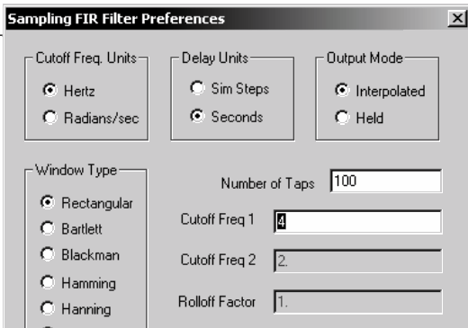***Importante:*** *recuerde que la primera armónica se conoce como frecuencia fundamental.*

## Inserte un filtro de 4KHz

Comm - Filters - Sampling FIR

 Configúrelo como se indica en la figura anterior (Con frecuencia de corte 4 Hz, con 100 taps y como **"lowpass filter"**).

 Inserte dos graficadores como en el caso aterior (uno para función del tiempo y otro en función de la frecuencia) a la salida del filtro, tal como se indica.

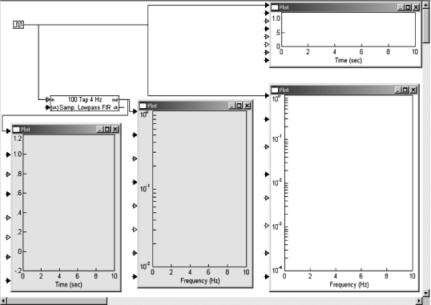

Figura SOLO para orientar en la ubicación de los componentes, no tomar en cuenta las escala.

Del filtro solo conecte la entrada IN y la salida OUT

 **Importante:** Tenga cuidado al configurar los límites de los ejes en los diagramas de forma tal de obtener formas entendibles.

 Inicie la simulación con **F5** y complete la pantalla, dibujando sobre la siguiente figura:

# De lo que obtenga de este dibujo deberá luego sacar conclusiones. Por tanto:

Sea muy prolijo

# Dibuje lo que vea lo más exactamente posible

Elija escalas que le permitan entender lo que está ocurriendo Intente prever lo que se graficará y compruebe luego el resultado

# A

Generador Onda cuadrada 1Hz

A T ( seg)

Filtro pasajos Fc = **4**

Hz

# F(Hz)

A A

# t(seg)

F(Hz)

Cambie la frecuencia de corte del filtro por **6 Hz** y repita el punto anterior.

# A

Generador Onda cuadrada 1Hz

A T ( seg)

Filtro pasajos Fc = **6**

Hz

# F(Hz)

A A

# t(seg)

F(Hz)

1. Compare los gráficos de **forma de onda** para filtrado en 4 y en 6 Hz. ¿Que observa? ¿ Porque ocurre?
2. Compare los gráficos de **espectro** para filtrado en **4** y en **6** Hz. ¿Que observa?

¿Porque ocurre?

## Ejercitación y Problemas

* 1. Dibuje una onda cuadrada de **2 Hz**, Tanto en función del tiempo como de la frecuencia. Indique escalas en los ejes.

**NOTA**: Sea muy prolijo en los dibujos

# A

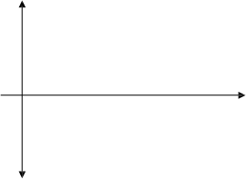

A

t (s)

f ( Hz)

* 1. Arme lo mismo con el **VisSim** e imprima y pegue los gráficos obtenidos.
  2. Compare y explique las diferencias si las hubiere.



## Muestreo

Antes de hacer este puntp se recomienda ver el video

**Según el Teorema de muestreo de Nyquist toda señal limitada en banda se puede recuperar completamente muestreándola al doble de su máxima frecuencia.** Por ejemplo: una señal de 4Hz se deberá muestrear al menos a 8Hz para poder recuperarla**.**

Expliquemos mediante gráficos:

**En los ejes A** se tiene un tren de pulsos de amplitud 1 con un periodo de 0,125 seg es decir 8 pulsos por segundo ( 8Hz)

**En los ejes B** se pide dibujar una onda seno que pueda según Nyquist ser muestreada por el tren de pulsos anterior, esto es de al menos 4 Hz. MUY IMPRTANTE: cuidar que el cruce por cero no sea coincidente con el tren de pulsos.

**En los ejes C**: Se pide dibujar el producto AxB. Note que solo habrá salida durante el tren de pulsos, por ello se debe cuidar que el cruce por cero de la onda seno no coincida con los pulsos, de lo contrario no se tendrá salida nunca.

Tren de pulsos de 8 Hz (0.125 seg. entre pulsos)

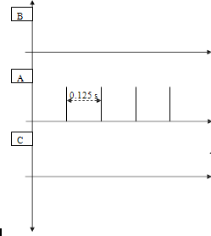

Onda sinusoidal de 4 Hz.

Cuide que el cruce por NO coincida con los pulsos del tren de pulso.

En el Simulador VisSim arme el esquema indicado, agregue los graficadores para ver los puntos de interés A, B y C. F5 para correr la simulación.

Multiplicación de las dos anteriores

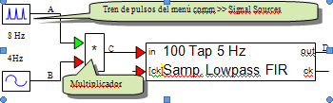

***Importante:*** *cuidado en que los pulsos no coincidan con el cruce por cero de la señal de 4Hz.*

Imprima y pegue los resultados.

Grafico A

Grafico B

Grafico C



Gráficos en función del tiempo

Grafico A

Grafico B

Grafico C



Gráficos en función de la frecuencia

Corresponde ahora analizar la **salida del filtro**. Analizando los gráficos C ( entrada del filtro ) proponga cómo será su salida. Compruébelo con el simulador. Pegue los gráficos.

Grafico D ( tiempo )

Grafico D ( frecuencia )

Explique el porqué de los resultados obtenidos.

**Optativo:** ¿Qué pasaría si se muestrea con a **menor** o a **mayor** velocidad que la de Nyquist?

Para ello deberá repetir los punto anteriores con tasa de muestreo de **6 Hz** ( menor que Nyquist ) y con tasa de muestreo de **10 Hz** ( Mayor que Nyquist ).

Escriba un informe con su respuesta y como la obtuvo a partir de la simulación con VisSim.

*Se trata de un punto optativo, pero se recomienda trabajarlo*

## Ruido

* 1. Con el applet Fourier presente una señal de ruido (mediante el botón NOISE). ¿Qué característica de amplitud y fase observa?

Criterios de corrección

En la corrección de este Trabajo Práctico, tendremos en cuenta los siguientes criterios:

 La resolución completa del trabajo  Prolijidad

 Respuesta a las preguntas y gráficos solicitados.  Entrega en tiempo y forma de lo pedido

*Utilice estos criterios para anticiparse a los resultados de la evaluación. Adecue su producción a los parámetros señalados.*

***Si tiene dudas, consulte!***

Modo de entrega:

 Imprima este PDF y resuelva a mano.

Tome una foto, páselo a PDF y envíelo para corregir.